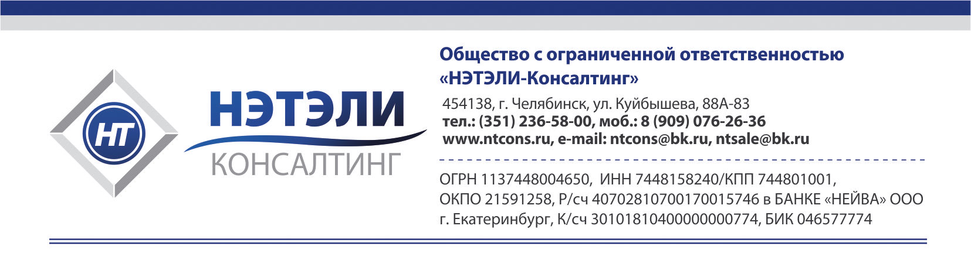
АНКЕТА КЛИЕНТА
Полное и сокращенное фирменное наименование
Юридический и почтовый адрес, индекс
Контактные телефоны, e-mail, интернет-сайт
Контактное лицо, Ф.И.О., должность, номер телефона, e-mail
Общее количество сотрудников компании
Количество юридических лиц (при наличии группы компаний, холдинга и т.п.)
Виды деятельности (первым указать основной)
Наличие обособленных подразделений
Наличие филиалов/представительств
Дата создания организации
Наличие внешнеэкономической деятельности | ☐ Экспорт  ☐ Импорт  ☐ Экспорт и импорт  ☐ Нет
Количество учредителей (акционеров)
Состав учредителей (акционеров) | ☐ Только физические лица  ☐ Только юридические лица  ☐ Физические и юридические лица
Система налогообложения  (при совмещении режимов - указать оба) | ☐ Общая система налогообложения (НДС, прибыль и т.п.)  ☐ УСНО (доходы минус расходы -15%)  ☐ УСНО (доходы -6 %)  ☐ УСНО (патентная система)  ☐ ЕНВД  ☐ Иное (указать)
Наличие юридической службы в штате компании (количество сотрудников) | ☐ Есть в настоящее время, в количестве____человек  ☐ Никогда не было  ☐ Была ранее, в количестве_____человек
Способ осуществления юридического сопровождения до момента обращения в нашу компанию | ☐ Самостоятельно без привлечения юристов  ☐ Был штатный юрист  ☐ Пользовались услугами сторонней организации (указать какой):__________________________________________________________  ☐ Иное (расписать кратко):
Планируемая дата сотрудничества с нашей компанией
Количество действующих договоров и их виды:
Договоры поставки
Договоры перевозки и экспедиции
Договоры подряда (субподряда)
Договоры оказания услуг
Договоры аренды (субаренды)
Посреднические договоры (комиссия, агентский, поручения)
Иные договоры
Количество заключаемых договоров в месяц, которые нуждаются в юридической экспертизе (за исключением типовых форм) | ☐ От 0 до 5  ☐ От 5 до 10  ☐ От 10 до 20  ☐ От 20 до 30  ☐ Более 30
Необходимо ли разработать (доработать) типовые формы договоров | ☐ Да, необходимо разработать  ☐ Да, необходимо доработать  ☐ Не надо разрабатывать (дорабатывать)
Сколько типовых форм договоров (документов к ним) необходимо разработать (доработать) | ☐ 1-2  ☐ 2-5  ☐ 5-10  ☐ более 10
Вид договора, используемый по основному виду деятельности | ☐ Договор поставки (купли-продажи)  ☐ Договор подряда  ☐ Договор оказания услуг  ☐ Иной договор (указать какой):
Количество правовых документов, составляемых в месяц (претензий, писем, доп. соглашений, актов и т.п.) | ☐ От 0 до 5  ☐ От 5 до 10  ☐ От 10 до 20  ☐ От 20 до 30  ☐ Более 30
Количество локальных актов в компании в настоящее время | ☐ 1-2  ☐ 2-5  ☐ 5-10  ☐ более 10
Необходимо ли разработать локальные акты для компании и в каком количестве | ☐ Да, необходимо разработать в количестве:______штук  ☐ Нет, пока не нужно разрабатывать
Необходимы ли услуги по организации и разработке документооборота в компании | ☐ Да  ☐ Нет
Необходимо ли бухгалтерское сопровождение и сдача отчетности | ☐ Да  ☐ Нет
Необходим ли кадровый учет | ☐ Да  ☐ Нет
Какие еще услуги нашей компании Вам необходимы в настоящее время | ☐ Абонентское юридическое сопровождение  ☐ Регистрация ООО (ЗАО) или ИП  ☐ Судебное представительство  ☐ Досудебное (претензионное) урегулирование спора  ☐ Внесение изменений в учредительные документы  ☐ Прекращение деятельности ИП  ☐ Сопровождение крупных и важных сделок  ☐ Юридический (договорной и корпоративный) аудит  ☐ Проведение общих собраний учредителей (акционеров)  ☐ Ведение списка участников (реестра акционеров)  ☐ Устные консультации  ☐ Письменные консультации  ☐ Анализ документов и правовое заключение  ☐ Оформление сделок по смене учредителей (акционеров)  ☐ Услуги по подбору и (или) тестированию персонала  ☐ Кадровый аудит  ☐ Услуги по купле-продаже бизнеса  ☐ Услуги по поиску и отбору наиболее приемлемого поставщика  ☐ Услуги по покупке, продаже, аренде коммерческой недвижимости  ☐ Услуги по оформлению прав на товарные знаки и иные объекты интеллектуальной собственности, сопровождение данного процесса  ☐ Услуги посредника при покупке/продаже франшиз с сопровождением сделок  ☐ Иные (указать какие):
Какие услуги нашей компании Вам могут понадобится в дальнейшем | ☐ Абонентское юридическое сопровождение  ☐ Регистрация ООО (ЗАО) или ИП  ☐ Судебное представительство  ☐ Досудебное (претензионное) урегулирование спора  ☐ Внесение изменений в учредительные документы  ☐ Прекращение деятельности ИП  ☐ Сопровождение крупных и важных сделок  ☐ Юридический (договорной и корпоративный) аудит  ☐ Проведение общих собраний учредителей (акционеров)  ☐ Ведение списка участников (реестра акционеров)  ☐ Устные консультации  ☐ Письменные консультации  ☐ Анализ документов и правовое заключение  ☐ Оформление сделок по смене учредителей (акционеров)  ☐ Услуги по подбору и (или) тестированию персонала  ☐ Кадровый аудит  ☐ Услуги по купле-продаже бизнеса  ☐ Услуги по поиску и отбору наиболее приемлемого поставщика  ☐ Услуги по покупке, продаже, аренде коммерческой недвижимости  ☐ Услуги по оформлению прав на товарные знаки и иные объекты интеллектуальной собственности, сопровождение данного процесса  ☐ Услуги посредника при покупке/продаже франшиз с сопровождением сделок  ☐ Иные (указать какие):
Возникает ли в Вашей компании необходимость срочного (немедленного) получения юридических услуг | ☐ Да  ☐ Нет
Что является для Вас наиболее важным при получении юридических услуг (выбрать только 1 вариант ответа) | ☐ Цена  ☐ Качество  ☐ Соотношение цены и качества  ☐ Оказание услуг в наиболее короткие сроки  ☐ Оказание услуг с учетом специфики именно Вашей организации и Ваших пожеланий  ☐ Иное:______________________________________
Какие правовые проблемы волнуют Вашу компанию в настоящее время (укажите, пожалуйста, от 1-5 проблем)

Что нам необходимо учесть при работе с Вашей компанией
Ваши особые пожелания и ожидания по получению
услуг нашей компании
С какими трудностями Вы столкнулись при сотрудничестве с нашей компанией на момент заполнения анкеты

Иные пожелания

Дата заполнения анкеты: «____»_______________г.
Анкету заполнил:________________________________________________________________________________________

БЛАГОДАРИМ ВАС ЗА ПРЕДОСТАВЛЕННУЮ ИНФОРМАЦИЮ!
СПАСИБО, ЧТО УДЕЛИЛИ ВРЕМЯ НА ЗАПОЛНЕНИЕ АНКЕТЫ!

Компания «НЭТЭЛИ-Консалтинг» будет рада видеть Вас в числе своих постоянных клиентов и готова оказать Вам качественную правовую и бухгалтерскую помощь при открытии, ведении и купле-продаже Вашего бизнеса!
Процветания и успехов Вам и Вашему бизнесу!!!

